**Tiết 66 : Văn bản 3**

**BÍ ẨN CỦA LÀN NƯỚC**

*Bảo Ninh*

**I. Mục tiêu**

**1. Về năng lực:**

**a. Năng lực đặc thù**

- HS nhận thức được cách hành xử đầy tính nhân văn khi con người rơi vào tình cảnh mất mát, đau khổ.

- HS vận dụng được những kiến thức đã học về thể loại truyện (sự kiện, người kể chuyện, chi tiết, nhân vật) để phân tích truyện Bí ẩn của làn nước

**b. Năng lực chung**

- Giao tiếp và hợp tác: Kỹ năng giao tiếp và hợp tác nhóm với các thành viên khác.

- Tự chủ và tự học, tự thu thập, tổng hợp và phân loại thông tin

**2. Về phẩm chất:**

- HS biết coi trọng những giá trị nhân văn cao đẹp, lựa chọn hành động và cách ứng xử phù hợp để có được hạnh phúc chân chính

**II. Thiết bị dạy học và học liệu**

**1. Thiết bị dạy học**

- Kế hoạch bài dạy

- SGK, SGV

- Máy chiếu, máy tính

**2. Học liệu**

- Hình ảnh, phiếu học tập, trò chơi liên quan đến nội dung bài học.

**III. Tiến trình dạy học**

**Hoạt động 1: Khởi động**

**a. Mục tiêu:** Tạo hứng thú cho học sinh kết nối vào nội dung bài học

**b. Nội dung**: GV tổ chức hoạt động gợi dẫn bằng hoạt động

**c. Sản phẩm:** Câu trả lời của HS

**d. Tổ chức thực hiện:**

**GV cho HS** Xem video NỖI ĐAU VÔ HẠN CỦA ANH HOÀNG VĂN THỚI - NGƯỜI ĐÀN ÔNG MẤT CẢ GIA ĐÌNH SAU CƠN LŨ QUÉT Ở LÀNG NỦ và chia sẻ những cảm xúc của em.

***- GV dẫn dắt vào bài học mới:*** *Nỗi đau ấy khó có thể nói hết thành lời, nhưng nếu mãi đắm chìm trong nỗi đau ấy, cuộc sống có thay đổi hay không? Điều khác biệt để tạo nên cuộc sống khác biệt chính là sự đối mặt với khó khăn, hoạn nạn trong cuộc sống. Trong nền văn học Việt Nam, có một nhà văn đã dùng chính nỗi buồn để dệt nên những con chữ và tạo nên một tác phẩm vô cùng nổi tiếng đó là nhà văn Bảo Ninh cùng với tiểu thuyết “Nỗi buồn chiến tranh”. Trong bài học hôm nay, chúng ta sẽ tìm hiểu một tác phẩm khác của ông cũng với chất liệu là nỗi buồn nhưng đời hơn, gần gũi hơn đó là truyện ngắn****Bí ẩn của làn nước****.*

**Hoạt động 2: Hình thành kiến thức**

**Phần I. Đọc- Tìm hiểu chung**

**a. Mục tiêu:** Đọc văn bản và nắm được thông tin cơ bản về tác phẩm

**b. Nội dung**: GV đặt câu hỏi liên quan đến nội dung bài học.

**c. Sản phẩm:** Câu trả lời của HS.

**d. Tổ chức thực hiện:**

|  |  |
| --- | --- |
| **HOẠT ĐỘNG CỦA GV – HS** | **DỰ KIẾN SẢN PHẨM** |
| **Bước 1: Chuyển giao nhiệm vụ**  **GV gọi HS đọc văn bản**  **GV đặt câu hỏi gợi dẫn:**  + Em hãy trình bày hiểu biết của em về tác giả **Bảo Ninh**  + Em hãy trình bày những thông tin cơ bản nhất về văn bản Bí ẩn của làn nước.  **Bước 2: HS thực hiện nhiệm vụ**  HS tiếp nhận nhiệm vụ  **Bước 3: Báo cáo kết quả và thảo luận**  - HS quan sát, lắng nghe, suy nghĩ và trả lời câu hỏi  **Bước 4: Đánh giá kết quả thực hiện hoạt động**  - GV nhận xét, đánh giá, bổ sung | **I. Đọc- Tìm hiểu chung**  **1. Đọc**  - HS đọc với ngữ điệu phù hợp, lưu ý giọng đọc khi đọc lời người kể chuyện và khi đọc lời nhân vật (chậm rãi, thâm trầm, hốt hoảng, sợ hãi, kinh ngạc, đau đớn,…  **2. Tìm hiểu chung**  **a. Tác giả**  **Bảo Ninh**  - Sinh năm 1952  - Quê: Quảng Bình.  - Ông vào bộ đội năm 1969 và bắt đầu viết văn sau khi giải ngũ vào năm 1975.  - Tên tuổi của ông gắn liền với “Nỗi buồn chiến tranh” (1991) – một tiểu thuyết được dư luận bạn đọc trong và ngoài nước đánh giá rất cao.  - Ngoài ra, ông còn viết nhiều truyện ngắn và tạp bút, được in trong các tập chính: *Trại bảy chú lùn* (truyện ngắn, 1987); *Truyện ngắn Bảo Ninh* (2002); *Lan man trong lúc kẹt xe* (truyện ngắn 2005); *Chuyện xưa kết đi, được chưa?* (truyện ngắn, 2009); *Tạp bút Bảo Ninh* (2015)  **b. Tác phẩm**  **- Thể loại**: Truyện ngắn  **- Đề tài**: Chiến tranh  **- Chủ đề**  + Phản ánh trực tiếp vào những đau thương, mất mát của con người thời chiến  + Tố cáo, phản đối chiến tranh cùng sự  sâu sắc với những nỗi đau đớn mà con người thời chiến phải chịu đựng. |

**Phần II. Khám phá văn bản**

**a. Mục tiêu:** Nắm được

- Sự kiện chính

- Ngôi kể

- Nỗi đau của nhân vật “tôi”

**b. Nội dung:** HS sử dụng SGK, chắt lọc kiến thức để tiến hành trả lời câu hỏi, hoàn thành phiếu học tập

**c. Sản phẩm học tập:** HS tiếp thu kiến thức và câu trả lời của HS.

**d. Tổ chức thực hiện:**

|  |  |
| --- | --- |
| **HOẠT ĐỘNG CỦA GV – HS** | **DỰ KIẾN SẢN PHẨM** |
| **Bước 1: Chuyển giao nhiệm vụ**  **GV đặt câu hỏi gợi dẫn:** Cốt truyện của tác phẩm xoay quanh sự kiện nào?  **Bước 2: HS thực hiện nhiệm vụ**  HS tiếp nhận nhiệm vụ  **Bước 3: Báo cáo kết quả và thảo luận**  - HS lắng nghe, suy nghĩ và trả lời câu hỏi  - GV gọi HS khác nhận xét, bổ sung câu trả lời của bạn.  **Bước 4: Đánh giá kết quả thực hiện hoạt động**  - GV nhận xét, đánh giá. | **II. Khám phá văn bản**  **1. Sự kiện chính**  - Cốt truyện xoay quanh sự kiện đêm Rằm tháng Bảy, thời điểm vừa đỉnh lũ vừa vỡ đê.  - Sự việc xảy ra đêm ấy (mất vợ, mất con, có một đứa trẻ được vớt lên từ dòng nước) đã tạo một sự thay đổi lớn cho cuộc đời nhân vật “tôi”: một gia đình bị xé tan, một bí mật được cất giấu cả đời, một nỗi đau không người chia sẻ.  **🡺 Cốt truyện đơn giản, dễ theo dõi** |
| **Bước 1: Chuyển giao nhiệm vụ**  **GV đặt câu hỏi gợi dẫn:** Câu chuyện được kể bằng lời của người kể chuyện ngôi thứ mấy? Với nội dung câu chuyện được kể, việc lựa chọn ngôi kể như vậy có tác dụng gì?  **Bước 2: HS thực hiện nhiệm vụ**  HS tiếp nhận nhiệm vụ  **Bước 3: Báo cáo kết quả và thảo luận**  - HS lắng nghe, suy nghĩ và trả lời câu hỏi  - GV gọi HS khác nhận xét, bổ sung câu trả lời của bạn.  **Bước 4: Đánh giá kết quả thực hiện hoạt động**  - GV nhận xét, đánh giá. | **2. Ngôi kể**  - Người kể chuyện xưng “tôi” **– người cha**  - Tác dụng: Người kể chuyện ngôi thứ nhất trong câu chuyện là **người tham dự** vào câu chuyện, trải nghiệm trực tiếp nỗi kinh hoàng trong trận lũ, cũng là **người duy nhất biết đứa bé được vớt lên từ dòng nước không phải con của mình**. Từ vai người cha, nhân vật “tôi” đã tự nguyện nuôi đứa trẻ khôn lớn. Từ **lòng nhân từ, vị tha của người ch**a, nhân vật “tôi” đã không nói ra sự thật về đứa con. |
| **Bước 1: Chuyển giao nhiệm vụ**  **GV đặt câu hỏi gợi dẫn:** Điều gì đã khiến nhân vật “tôi” “chết lặng”? Phân tích vai trò của chi tiết này trong việc thể hiện chủ đề của tác phẩm.  **GV tổ chức hoạt động THINK – PAIR - SHARE**  **Nhiệm vụ 1:** Theo em, vì sao nhân vật “tôi” giữ điều bí mật cho riêng mình? Im lặng chịu đựng nỗi đau có phải là lựa chọn tốt nhất của nhân vật không? Vì sao?  **Nhiệm vụ 2:** Nêu suy nghĩ của em về ý nghĩa của nhan đề tác phẩm. Em có thể đề xuất một nhan đề khác cho truyện được không? Giải thích ý nghĩa của nhan đề do em đề xuất.  **Bước 2: HS thực hiện nhiệm vụ**  HS tiếp nhận nhiệm vụ  **Bước 3: Báo cáo kết quả và thảo luận**  - HS lắng nghe, suy nghĩ và trả lời câu hỏi  - GV gọi HS khác nhận xét, bổ sung câu trả lời của bạn.  **Bước 4: Đánh giá kết quả thực hiện hoạt động**  - GV nhận xét, đánh giá | **3. Nỗi đau của nhân vật “tôi”**  - Chi tiết nhân vật “chết lặng” lúc nhìn và đón đứa con khi chị phụ nữ bế đứa bé và thay tã cho nó.  Biết đứa bé không phải con mình, nhưng anh vẫn thốt lên “Con tôi” hai lần, như để xác nhận đứa bé trở thành con anh. Không ai biết đứa bé là con ai, có lẽ chỉ dòng nước biết. Bí ẩn của làn nước cũng là bí mật của đứa bé, cũng là bí mật của chính anh.  🡪 Chi tiết gợi sự ẩn giấu nỗi niềm thông qua lời nói, thể hiện sự chịu đựng nỗi đau, hi sinh thầm lặng vì người khác,  🡺 Ca ngợi lòng vị tha của con người |
| **Bước 1: Chuyển giao nhiệm vụ**  **GV đặt câu hỏi gợi dẫn:**  GV yêu cầu HS khái quát lại nội dung và nghệ thuật của bài  **Bước 2: HS trao đổi thảo luận, thực hiện nhiệm vụ**  - HS thực hiện nhiệm vụ.  **Bước 3: Báo cáo kết quả và thảo luận**  - HS trả lời câu hỏi  - GV gọi HS khác nhận xét, bổ sung câu trả lời của bạn.  **Bước 4: Đánh giá kết quả thực hiện hoạt động**  - GV nhận xét, đánh giá, chốt kiến thức | **III. Tổng kết**  **1. Nghệ thuật**  Nghệ thuật xây dựng nhân vật, đi sâu vào thế giới nội tâm nhân vật để khắc họa sâu sắc nỗi đau thương, mất mát và khả năng gặm nhấm của nỗi đau trong tâm hồn mỗi người.  **2. Nội dung**  Truyện ngắn *Bí ẩn của làn nước*thông qua việc khắc họa bi bịch của nhân vật "tôi" đã thể hiện lòng đồng cảm, xót thương sâu sắc với những tổn thương, mất mát mà con người phải chịu trong thời chiến; ca ngợi lòng hi sinh cao cả và thể hiện tinh thần phản đối, tố cáo chiến tranh. |

**Hoạt động 3: Luyện tập**

**a. Mục tiêu:** Củng cố lại kiến thức đã học.

**b. Nội dung:** Sử dụng SGK, kiến thức đã học để hoàn thành bài tập.

**c. Sản phẩm học tập:** Kết quả của HS.

**d. Tổ chức thực hiện:**

**GV tổ chức trò chơi TRỒNG CÂY GÂY RỪNG**

**1. Trong đoạn trích, đỉnh lũ xảy ra vào khoảng thời gian nào?**

🡪 Rằm tháng Bảy.

**2. Nhân vật tôi trong câu chuyện có phẩm chất như thế nào?**

🡪 Hết lòng yêu thương vợ con, dũng cảm, không quản ngại sinh mệnh của bản thân để cứu vợ con.

**3. Truyện được kể theo ngôi thứ mấy?**

🡪 Ngôi thứ nhất.

**4. Chi tiết ngắm làn nước lặp lại ở đầu và cuối văn bản có ý nghĩa gì?**

🡪 Tạo sự liền mạch cho câu chuyện, khắc sâu nỗi đau và nguyên nhân khiến nhân vật mãi ám ảnh, day dứt.

**5. Bi kịch thực sự của nhân vật tôi trong văn bản là gì?**

🡪 Không cứu được vợ và người con trai mới sinh của mình mà cứu con của người đàn bà xa lạ.

*GV nhận xét, đánh giá, chuẩn kiến thức.*

**Hoạt động 4: Vận dụng**

**a. Mục tiêu:** Vận dụng kiến thức đã học để giải bài tập, củng cố kiến thức.

**b. Nội dung:** Sử dụng kiến thức đã học để hỏi và trả lời, trao đổi.

**c. Sản phẩm học tập:** Sản phẩm của HS.

**d. Tổ chức thực hiện:**

**GV tổ chức hoạt động: “Nếu con là….”** Hãy nhập vai thành người con gái của nhân vật “tôi” và viết thư gửi cha, chia sẻ nỗi lòng và cảm ơn người cha sau khi biết được sự thật.

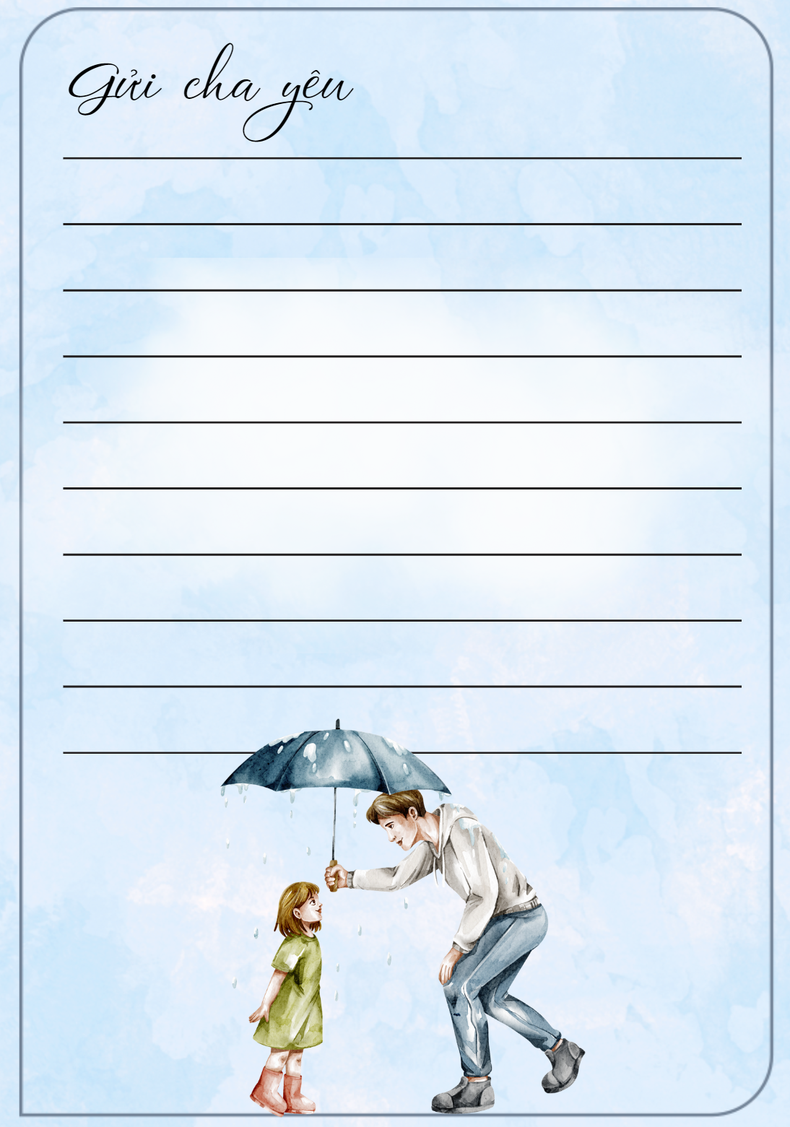

**Rút kinh nghiệm**

**………………………………………………………………………………………………………………………………………………………………………………………………………………………………………………………………**